MODULES HS1:  " Comment prévenir les risques liés aux gestes et aux postures ?" |  | THEMATIQUE : "Utiliser et améliorer des savoir-faire anciens" |  | Date :
Classe : | NOM : |  | Prénom :

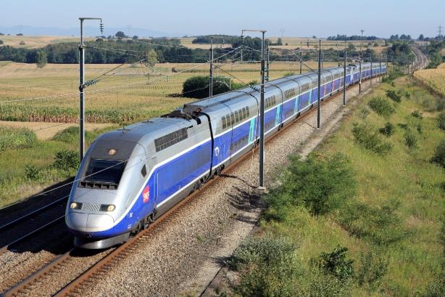

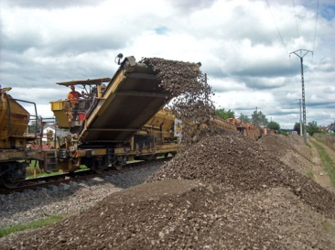
Et ne dites pas que vous ne vous êtes jamais posé la question …!
Pourquoi met-on des cailloux
sous les rails des trains ?
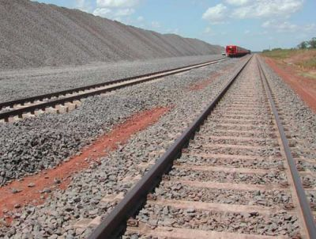
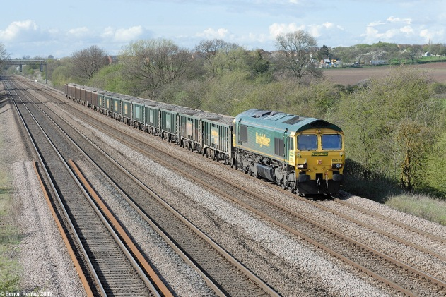

C'est pour faire joli …!
Qu'en pensez-vous ? : ……………………………….……….…………………………….…………………………

……………………………………………………………………………………………………………………………..

……………………………………………………………………………………………………………………………..

Bilan du débat collectif:

Page 1
I] LES HYPOTHESES

On met des cailloux sous les rails des trains afin de ….
- d'empècher que les traverses sous les rails ne s'enfoncent dans le sol,
- de répartir le poids des trains sur une plus grande surface
- de stabiliser la surface d'appui des rails

……………………………………………………………………………………………………………………………
……………………………………………………………………………………………………………………………
……………………………………………………………………………………………………………………………
……………………………………………………………………………………………………………………………
……………………………………………………………………………………………………………………………
……………………………………………………………………………………………………………………………

II] LES EXPERIENCES

Matériel :
Vous disposez
- d'éléments de verrerie de différentes formes, dimensions et volumes
- de produits alimentaires divers
- de balances numériques
- de supports avec leurs pinces et noix de serrage
- de morceaux de tubes de différents diamètres
- d'objets divers que l'on trouve à la maison
- de graviers à béton

Proposer un protocole d'expérience qui permette de valider les hypothèses élaborées collectivement :

Procédure : | Schémas :

Page 2
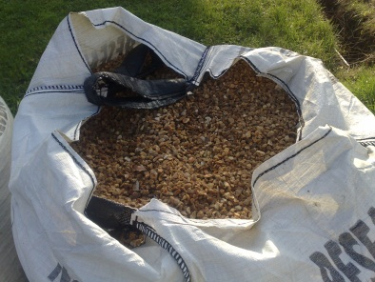
III] RESULTATS
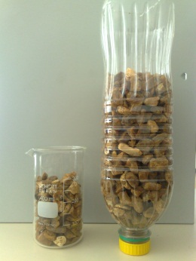
Expérience 1 :
Pour cette expérience il nous a fallu
- des graviers à béton ...

enfin, pas tant ! oui, voilà !
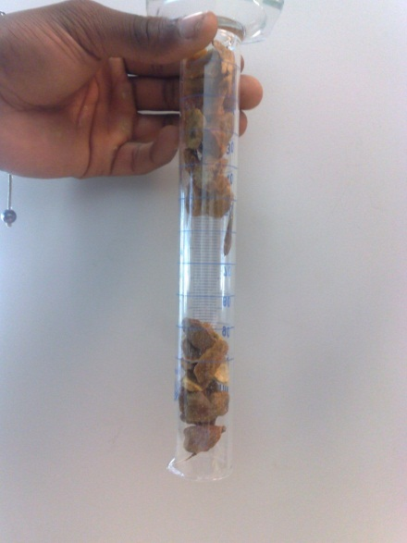
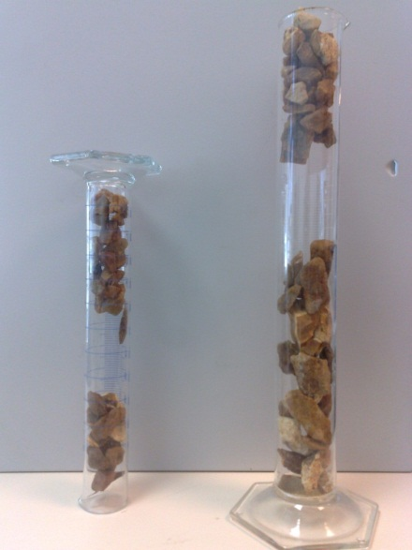
- et des éprouvettes en verre.

Et nous avons obtenu cela…

Comment a-t-on procéder ?
On introduit une poignée de gravier à béton dans une éprouvette (jusqu'au 2/3 au maximum) puis on retourne l'éprouvette (en fermant l'ouverture avec la main) jusqu'à ce que l'on observe que des graviers ne tombent pas sous l'action de la gravité.
……………………………………………………………………………………………………………………………..
……………………………………………………………………………………………………………………………
……………………………………………………………………………………………………………………………

Nous observons que :
Nous observons que, dans certaines circonstances, une partie des graviers reste coincée dans l'éprouvette.
Ce phénomène est aléatoire et ne se produit pas systématiquement à chaque retournement. Lorsque des graviers se coincent ils semblent être assez stables (ils ne tombent pas au moindre choc).
……………………………………………………………………………………………………………………………
……………………………………………………………………………………………………………………………
……………………………………………………………………………………………………………………………
……………………………………………………………………………………………………………………………
Explications :
Les formes aléatoires des graviers permettent, dans certaines circonstances, de "dévier" les poids cumulés des graviers du dessus sur les faces latérales des graviers du dessous. Ces graviers transmettent alors ces forces latérales sur les parois de l'éprouvette sur lesquelles ils s'appuient. Il apparait ainsi des forces de frottements sur les parois de l'éprouvette qui maintiennent l'équilibre de la colonne de gravier.
……………………………………………………………………………………………………………………………
……………………………………………………………………………………………………………………………
……………………………………………………………………………………………………………………………
……………………………………………………………………………………………………………………………
……………………………………………………………………………………………………………………………

Page 3
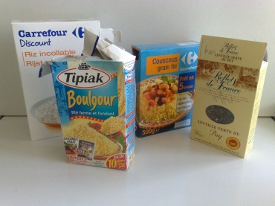
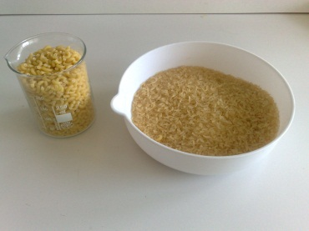
Expérience 2 :
Pour cette expérience il nous a fallu :
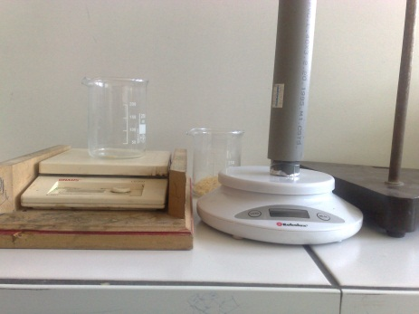
- divers féculents, riz, coquillettes, semoule, boulgour, lentilles, haricots secs etc…

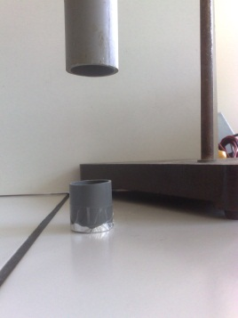
- deux balances numériques (0-200g)
- deux morceaux de tube en polypropylène (utilisés en plomberie) de diamètre permettant un emboitement glissant
- du papier aluminium
- du scotch
Et nous avons obtenu cela …
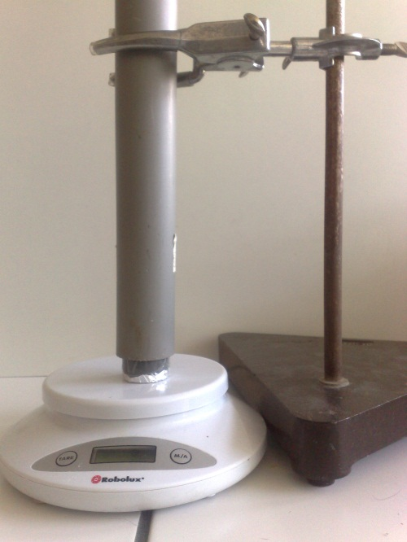
Pour cela nous avons ouvert "atelier scientifique" et rentrer les valeurs des masses en manuel (échantillonnées de 20g en 20g)

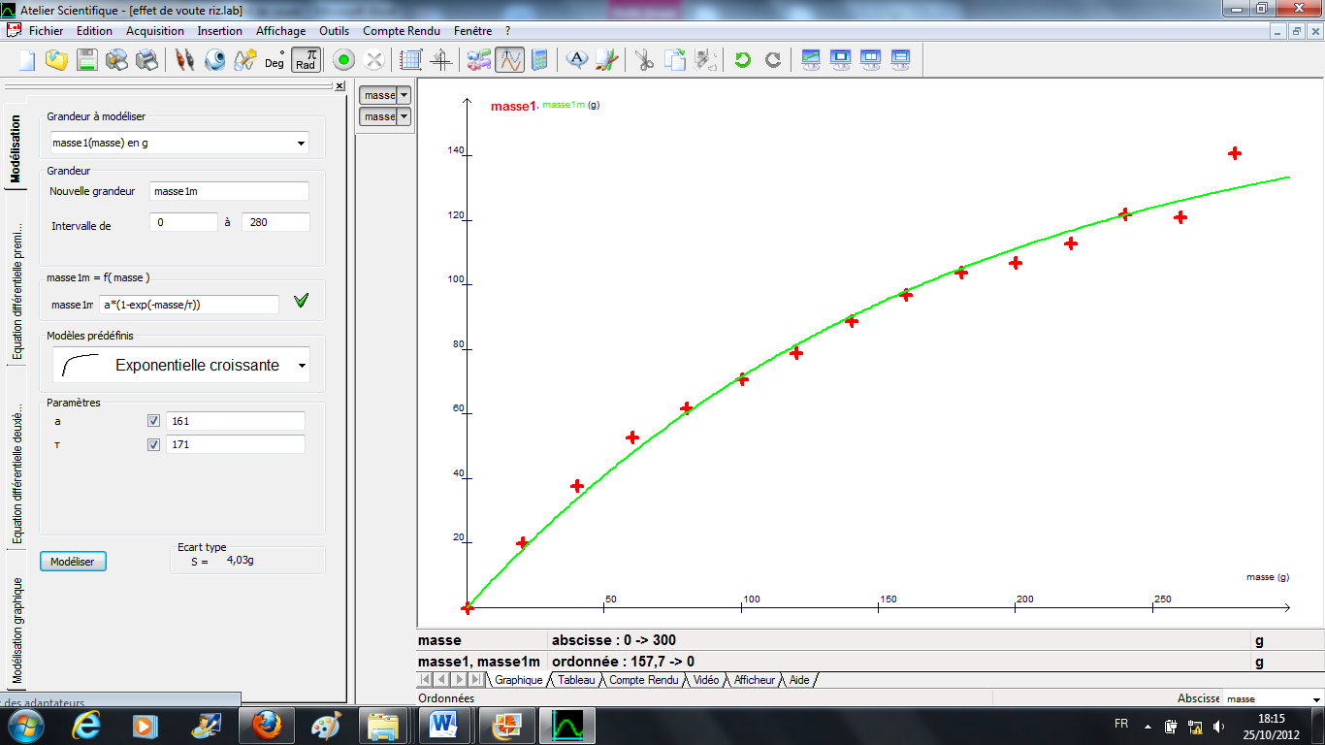
Page 4
Comment a-t-on procéder ?
Il faut réaliser le montage de deux tubes, l'un glissant à l'intérieur de l'autre sans frottement. L'ensemble des deux tubes est placé au dessus d'une balance, le tube mobile fermé à son extrémité prenant appui sur la balance.
On pèse une quantité fixée - 20g - d'un féculent avec la première balance. On introduit cette quantité dans le tube de pesée et l'on note la valeur indiquée par la balance placée sous le tube. On rentre ces deux valeurs comme couple (x;y) dans le tableau d'atelier scientifique. On recommence cette opération jusqu'à avoir pesé une masse totale de 300g.
…………………………………………………………………………………………………………………………….
……………………………………………………………………………………………………………………………..
…………………………………………………………………………………………………………………………….
……………………………………………………………………………………………………………………………..
…………………………………………………………………………………………………………………………….
……………………………………………………………………………………………………………………………..
Nous observons que :
Nous observons que les valeurs des deux pesées sont presque identiques au début puis différent ensuite. La valeur mesurée par la deuxième balance est inférieure à celle mesurée par la première. Cet écart devient plus important au fil des pesées successives.
…………………………………………………………………………………………………………………………….
…………………………………………………………………………………………………………………………….
…………………………………………………………………………………………………………………………….
Explications :
L'explication de ce phénomène tient à l'effet constaté lors de l'expérience 1. Les poids cumulés des grains superposés dans la colonne se répartissent, pour une certaine partie, latéralement. Il apparait alors des forces de frottements sur les parois du tube fixe qui agissent en sens contraire du poids de la colonne des grains de féculent placés dans le tube et réduisent ainsi le poids exercé sur la balance.
……………………………………………………………………………………………………………………………
……………………………………………………………………………………………………………………………
……………………………………………………………………………………………………………………………
……………………………………………………………………………………………………………………………
Alors finalement nos hypothèses sont-elles validées ?
Nos hypothèses sont validées car l'on constate bien que l'empilement des grains dans un tube réduit la force verticale exercée sur la surface d'appui horizontale. Les cailloux disposés sous les traverses des voies ferrées (sur une hauteur qui peut atteindre 1 à 2m) répartissent le poids des trains sur une plus grande surface en dirigeant une partie de ce poids sur les faces latérales des graviers "convertissant" ainsi cette partie du poids en force horizontale. Ils réduisent donc l'enfoncement des traverses dans le sol, ce qui stabilise la surface d'appui au sol.
…………………………………………………………………………………………………………………………….
……………………………………………………………………………………………………………………………..
…………………………………………………………………………………………………………………………….
……………………………………………………………………………………………………………………………..
…………………………………………………………………………………………………………………………….
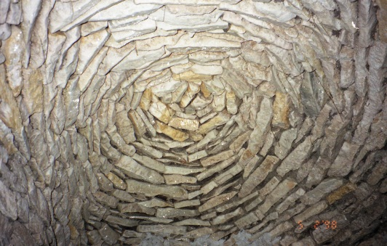
Ce phénomène physique s'appelle :
L'effet de voute

Connaissez-vous d'autres applications de ce phénomène ?
Travail à faire : rechercher des exemples où l'effet de voute est utilisé : images, photos, documents…

Page 5

